Министерство науки и высшего образования Российской Федерации
ФЕДЕРАЛЬНОЕ ГОСУДАРСТВЕННОЕ АВТОНОМНОЕ ОБРАЗОВАТЕЛЬНОЕ УЧРЕЖДЕНИЕ ВЫСШЕГО ОБРАЗОВАНИЯ
НАЦИОНАЛЬНЫЙ ИССЛЕДОВАТЕЛЬСКИЙ УНИВЕРСИТЕТ ИТМО

Факультет безопасности информационных технологий Дисциплина:
«Технические средства охраны»

ОТЧЕТ ПО ЛАБОРАТОРНОЙ РАБОТЕ №4
«Видеонаблюдение»

Выполнили:
Чу Ван Доан, студент группы N3347

(подпись)

, студент группы N3347

(подпись)

Проверил:
Попов Илья Юрьевич, доцент ФБИТ

(отметка о выполнении)

(подпись)

Санкт-Петербург 2025 г.

04.03.2025
Версия
План местности.

Уровень земли

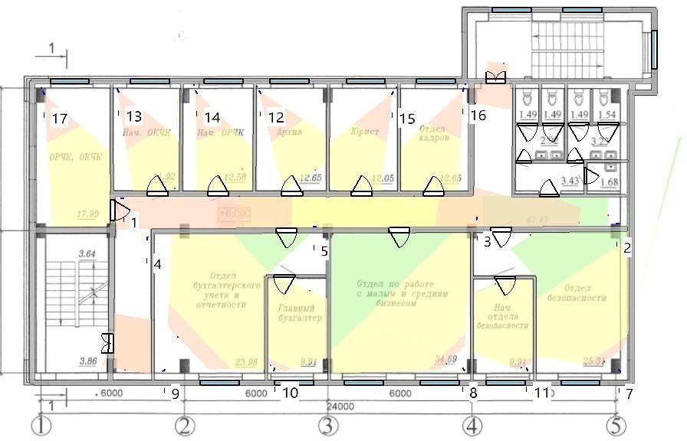

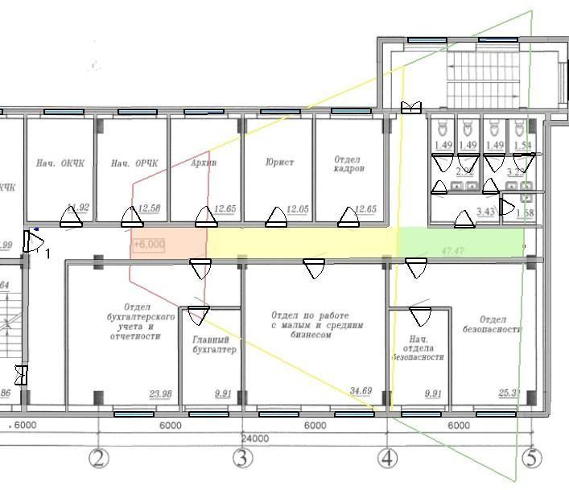

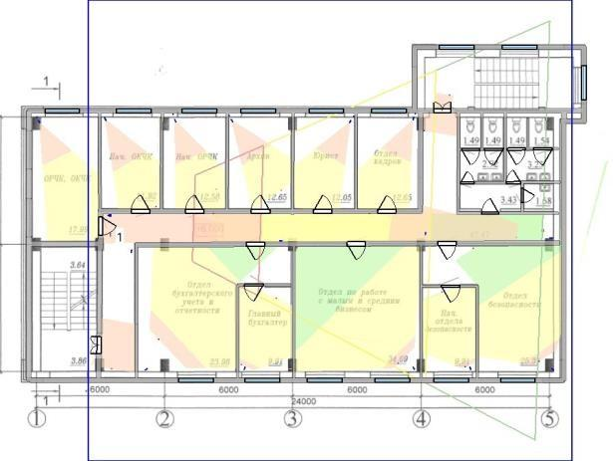
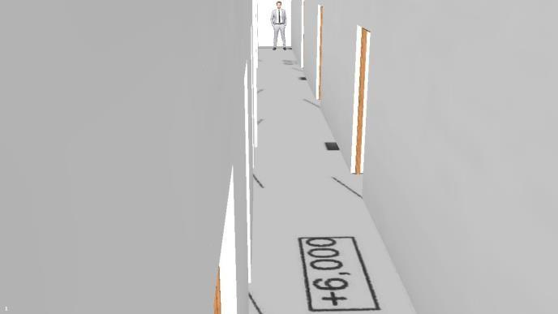

Камера | Модель | Высота камеры, м | Разрешение | Фокусное расстояни е | Матрица | Плотность пикселей
1 |  | 2,7 | 1920x1080 | 4,77 | 1/3" 16:9 | 94 пикс/м

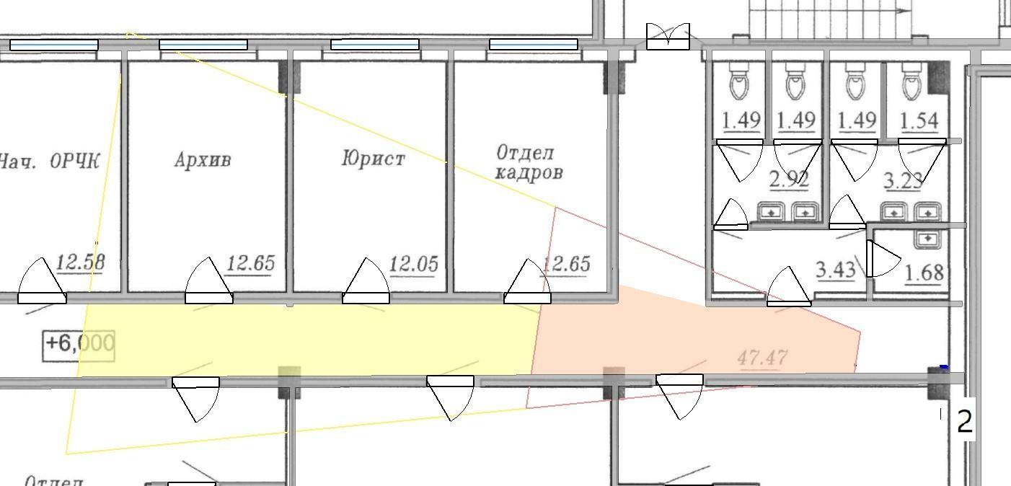

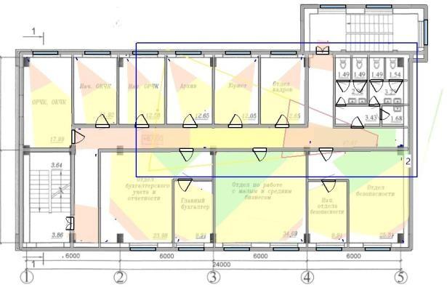
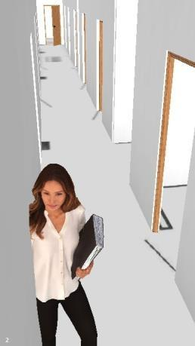

Камера | Модель | Высота камеры, м | Разрешение | Фокусное расстояни е | Матрица | Плотность пикселей
2 |  | 2,5 | 1080x1920 | 4,83 | 1/3" 9:16 | 127 пикс/м

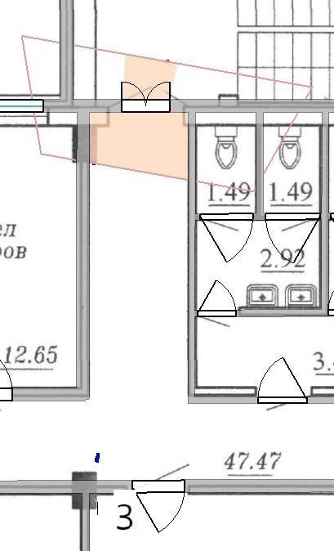

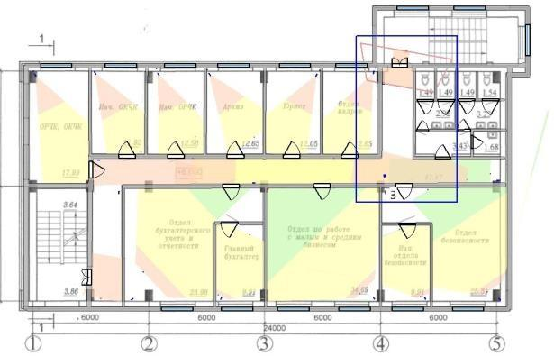
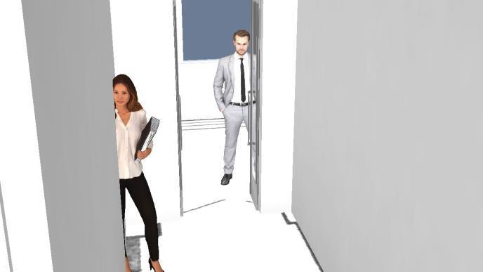

Камера | Модель | Высота камеры, м | Разрешение | Фокусное расстояни е | Матрица | Плотность пикселей
3 |  | 3 | 1920x1080 | 6,42 | 1/3" 16:9 | 355 пикс/м

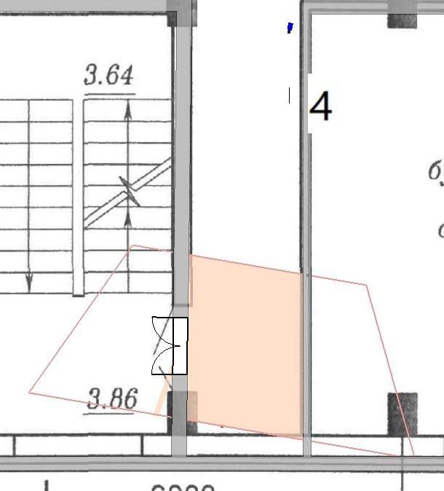

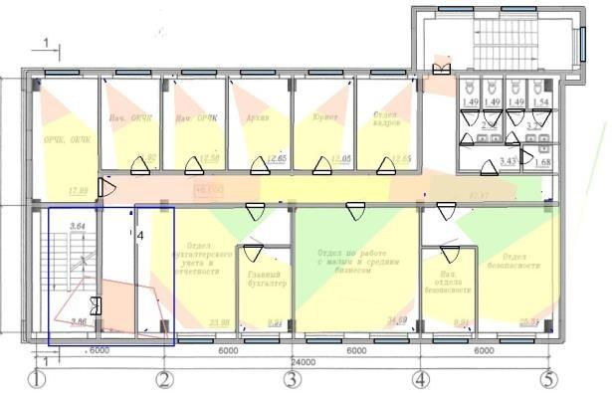
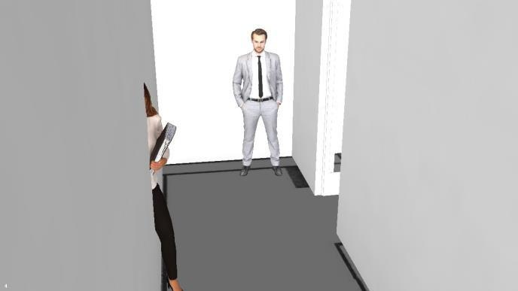

Камера | Модель | Высота камеры, м | Разрешение | Фокусное расстояни е | Матрица | Плотность пикселей
4 |  | 2,5 | 1920x1080 | 4,72 | 1/3" 16:9 | 308 пикс/м

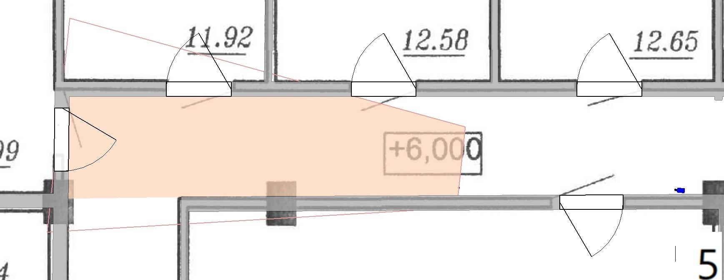

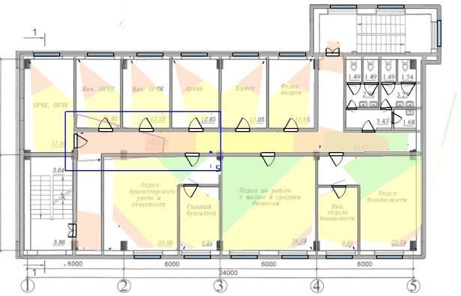
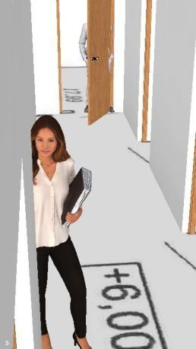

Камера | Модель | Высота камеры, м | Разрешение | Фокусное расстояни е | Матрица | Плотность пикселей
5 |  | 2,7 | 1080x1920 | 7,43 | 1/3" 9:16 | 332 пикс/м

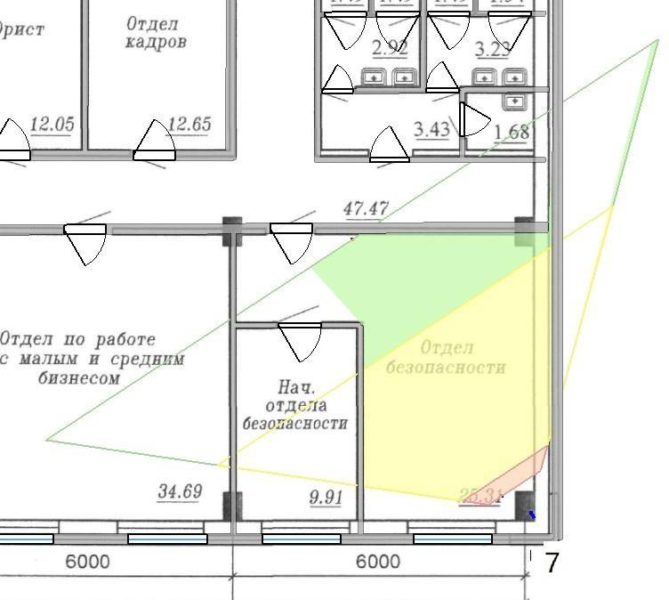

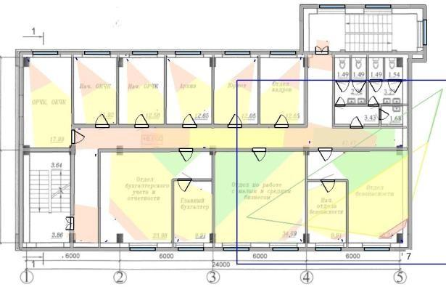
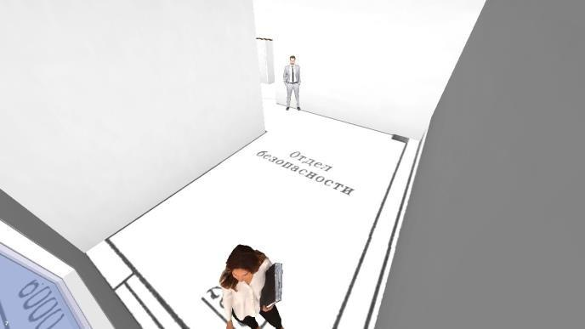

Камера | Модель | Высота камеры, м | Разрешение | Фокусное расстояни е | Матрица | Плотность пикселей
7 |  | 3 | 1920x1080 | 1,66 | 1/3" 16:9 | 93 пикс/м

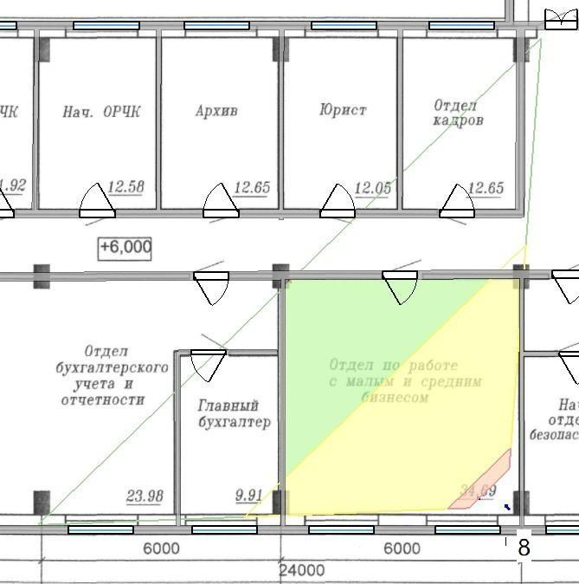

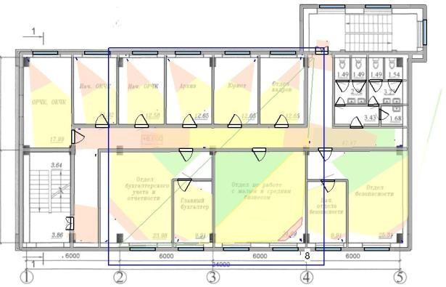
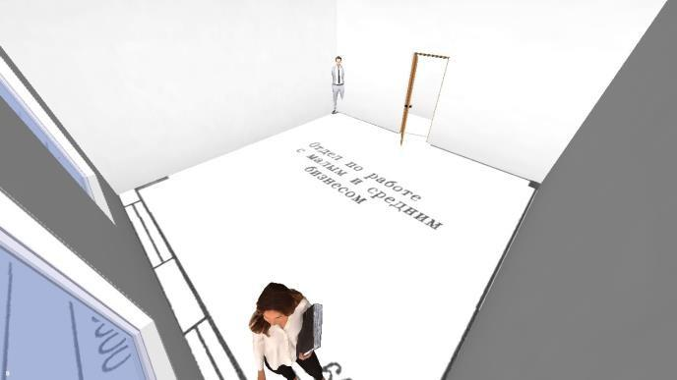

Камера | Модель | Высота камеры, м | Разрешение | Фокусное расстояни е | Матрица | Плотность пикселей
8 |  | 3 | 1920x1080 | 1,66 | 1/3" 16:9 | 83 пикс/м

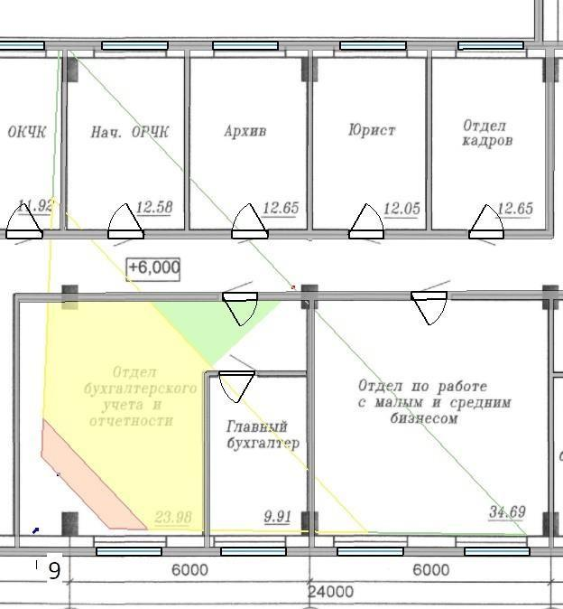

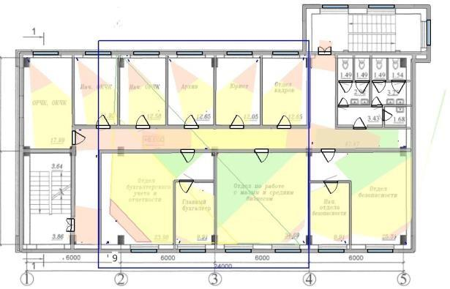
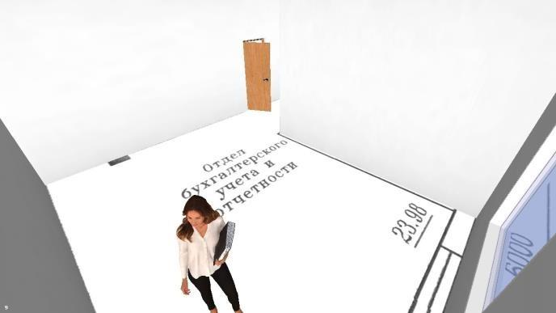

Камера | Модель | Высота камеры, м | Разрешение | Фокусное расстояни е | Матрица | Плотность пикселей
9 |  | 3 | 1920x1080 | 2,09 | 1/3" 16:9 | 92 пикс/м

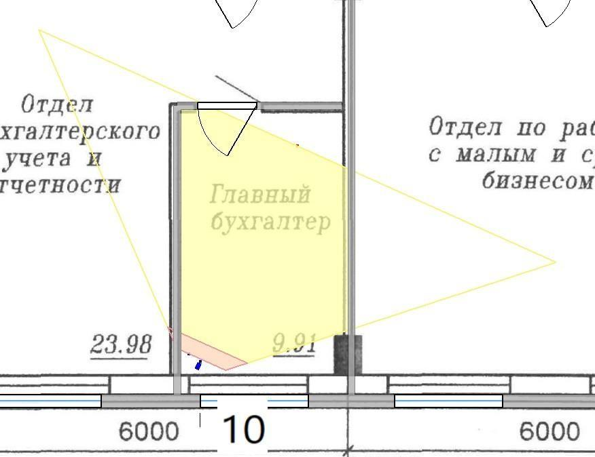

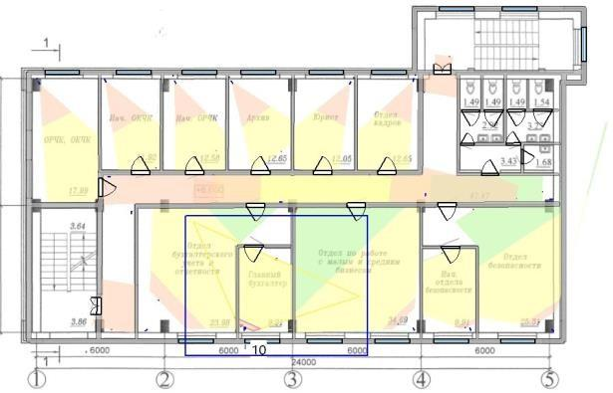
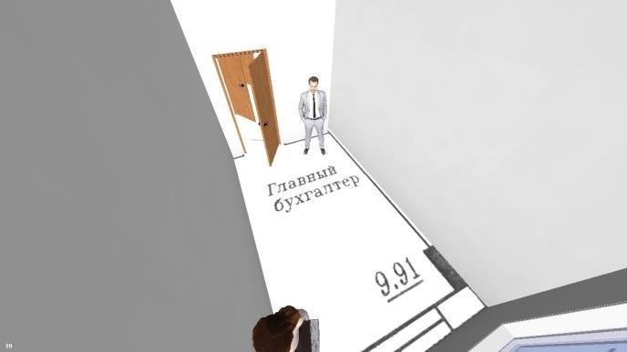

Камера | Модель | Высота камеры, м | Разрешение | Фокусное расстояни е | Матрица | Плотность пикселей
10 |  | 3 | 1920x1080 | 1,49 | 1/3" 16:9 | 128 пикс/м

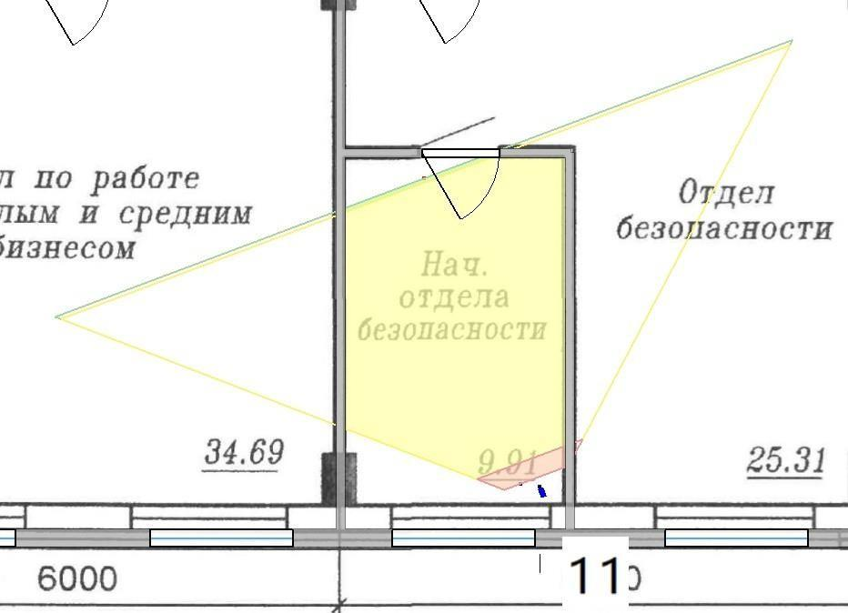

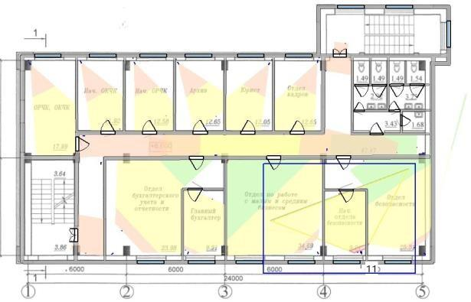
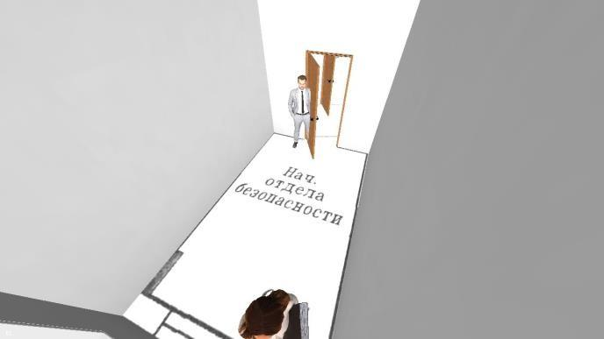

Камера | Модель | Высота камеры, м | Разрешение | Фокусное расстояни е | Матрица | Плотность пикселей
11 |  | 3 | 1920x1080 | 1,49 | 1/3" 16:9 | 124 пикс/м

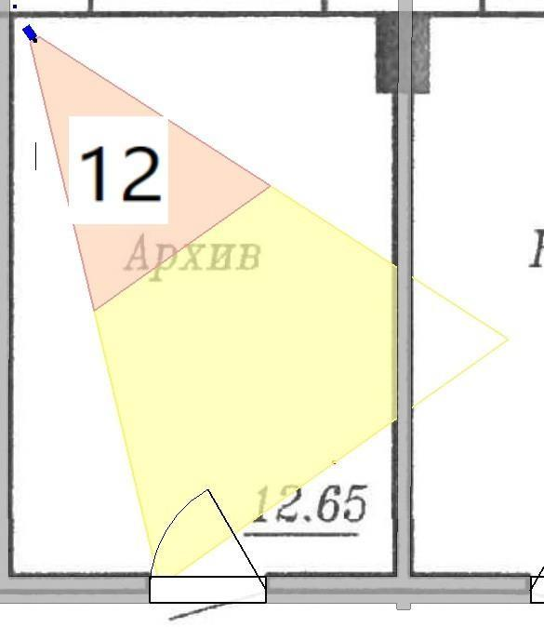
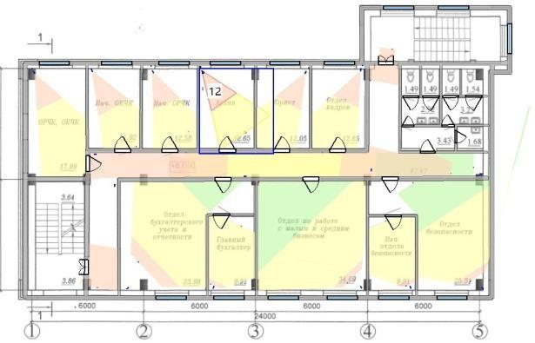
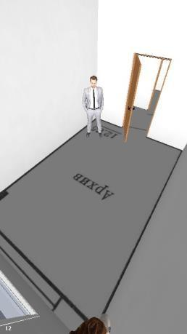

Камера | Модель | Высота камеры, м | Разрешение | Фокусное расстояни е | Матрица | Плотность пикселей
12 |  | 3 | 1080x1920 | 2,22 | 1/3" 9:16 | 181 пикс/м

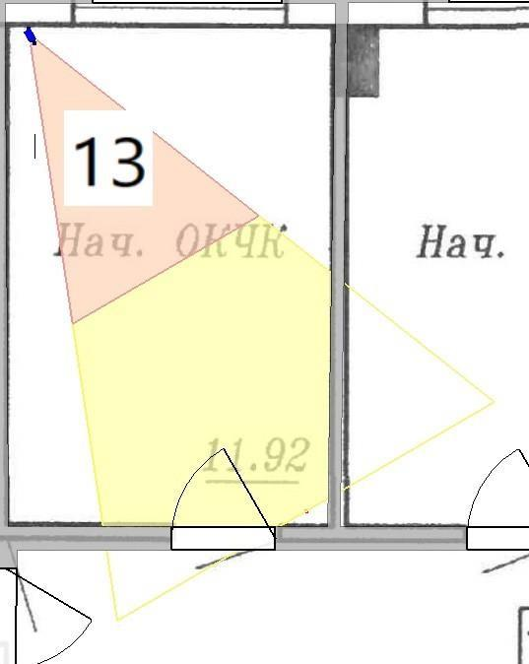
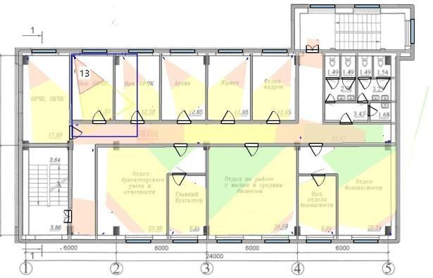
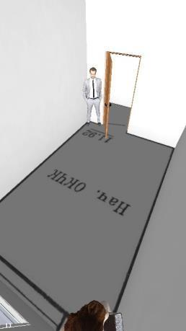

Камера | Модель | Высота камеры, м | Разрешение | Фокусное расстояни е | Матрица | Плотность пикселей
13 |  | 3 | 1080x1920 | 2,34 | 1/3" 9:16 | 173 пикс/м

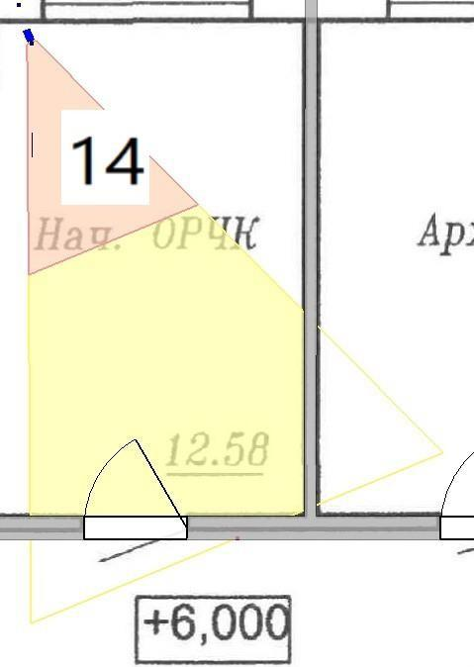
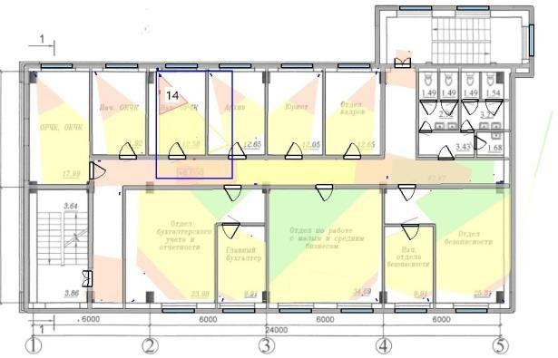
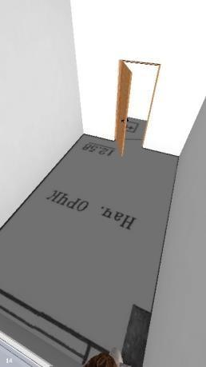

Камера | Модель | Высота камеры, м | Разрешение | Фокусное расстояни е | Матрица | Плотность пикселей
14 |  | 3 | 1080x1920 | 2,18 | 1/3" 9:16 | 163 пикс/м

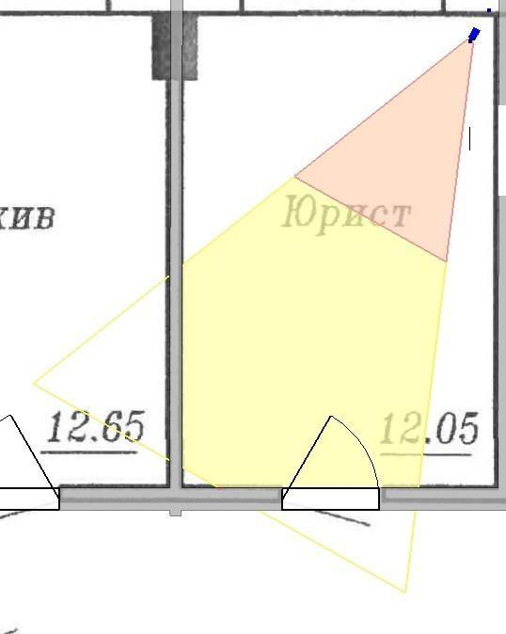
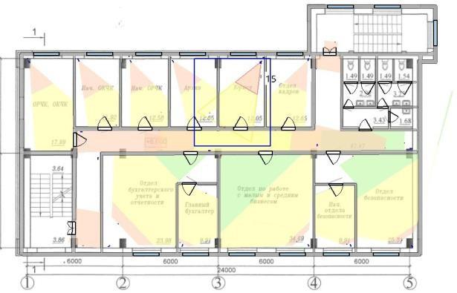
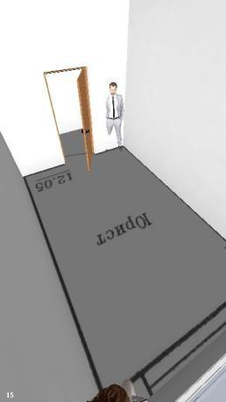

Камера | Модель | Высота камеры, м | Разрешение | Фокусное расстояни е | Матрица | Плотность пикселей
15 |  | 3 | 1080x1920 | 2,18 | 1/3" 9:16 | 163 пикс/м

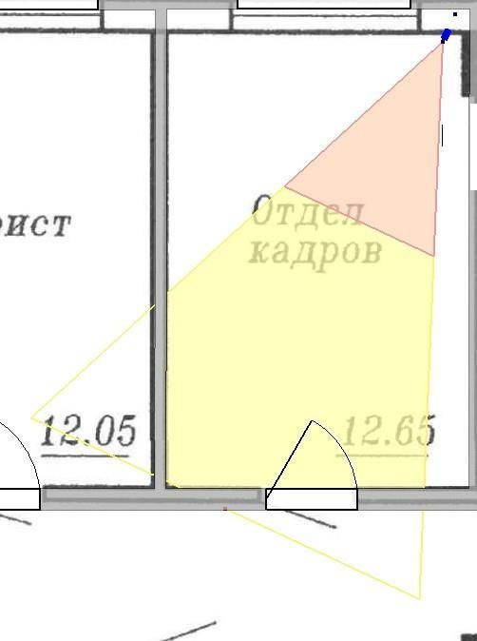
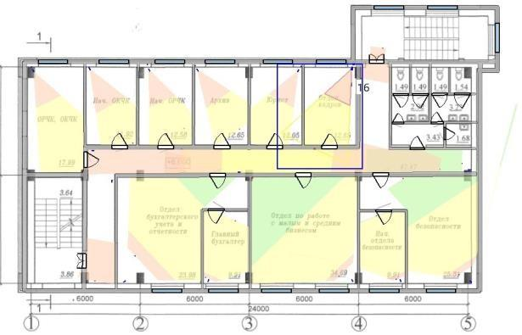
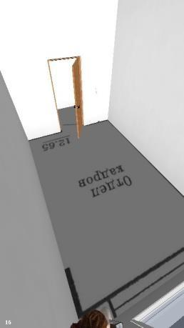

Камера | Модель | Высота камеры, м | Разрешение | Фокусное расстояни е | Матрица | Плотность пикселей
16 |  | 3 | 1080x1920 | 2,18 | 1/3" 9:16 | 158 пикс/м

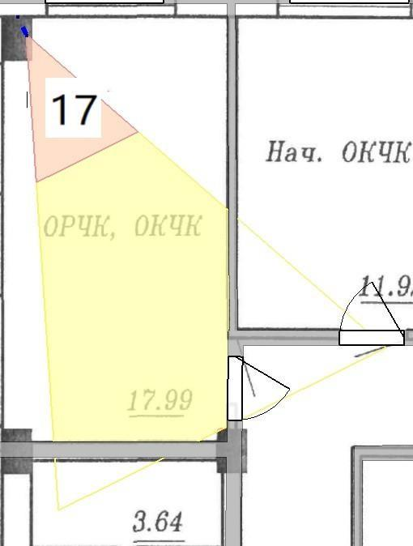
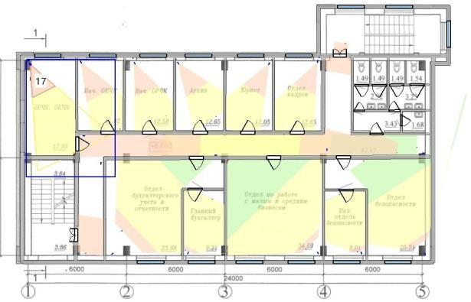
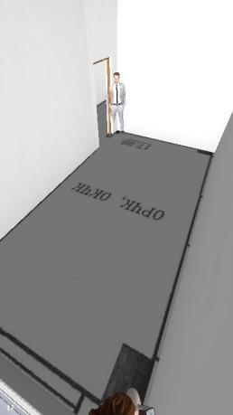

Камера | Модель | Высота камеры, м | Разрешение | Фокусное расстояни е | Матрица | Плотность пикселей
17 |  | 3 | 1080x1920 | 2,18 | 1/3" 9:16 | 138 пикс/м



Разрешение: 1920x1080 Матрица: 1/3" ; 16:9 Фокусное расстояние: 4,77 Высота камеры: 2,7 м Наклон: 18,5°
Углы обзора °: 53,4°; 31,6°
Расстояние: 20,5 м
Ширина зоны обзора: 19,9 м Плотность пикселей: 94 пикс/м Мертвая зона: 3,96 м (Ширина: 4,09 м)

Камера 2.



Разрешение: 1080x1920 Матрица: 1/3" ; 9:16 Фокусное расстояние: 4,83 Высота камеры: 2,5 м Наклон: 27°
Углы обзора °: 31,2°; 52,8°
Расстояние: 16 м Ширина зоны обзора: 8 м
Плотность пикселей: 127 пикс/м Мертвая зона: 1,59 м (Ширина: 0,83 м)

Камера 3.



Разрешение: 1920x1080 Матрица: 1/3" ; 16:9 Фокусное расстояние: 6,42 Высота камеры: 3 м Наклон: 20,5°

Углы обзора °: 41°; 23,8°
Расстояние: 6,6 м
Ширина зоны обзора: 4,9 м Плотность пикселей: 355 пикс/м Мертвая зона: 4,73 м (Ширина: 3,58 м)

Камера 4.



Разрешение: 1920x1080 Матрица: 1/3" ; 16:9 Фокусное расстояние: 4,72 Высота камеры: 2,5 м Наклон: 21,1°

Углы обзора °: 53,9°; 31,9°
Расстояние: 5,6 м
Ширина зоны обзора: 5,5 м Плотность пикселей: 308 пикс/м Мертвая зона: 3,31 м (Ширина: 3,33 м)


Разрешение: 1080x1920 Матрица: 1/3" ; 9:16 Фокусное расстояние: 7,43 Высота камеры: 2,7 м Наклон: 24,2°
Углы обзора °: 20,6°; 35,8°
Расстояние: 8,6 м Ширина зоны обзора: 3 м
Плотность пикселей: 332 пикс/м Мертвая зона: 2,99 м (Ширина: 1,13 м)

Камера 7.



Разрешение: 1920x1080 Матрица: 1/3" ; 16:9 Фокусное расстояние: 1,66 Высота камеры: 3 м Наклон: 39,1°

Углы обзора °: 110,7°; 78,2°
Расстояние: 6,8 м
Ширина зоны обзора: 15,3 м Плотность пикселей: 93 пикс/м Мертвая зона: 0,62 м (Ширина: 1,29 м)

Камера 8.



Разрешение: 1920x1080 Матрица: 1/3" ; 16:9 Фокусное расстояние: 1,66 Высота камеры: 3 м Наклон: 39,1°

Углы обзора °: 110,7°; 78,2°
Расстояние: 7,9 м
Ширина зоны обзора: 17,7 м Плотность пикселей: 83 пикс/м Мертвая зона: 0,62 м (Ширина: 1,42 м)

Камера 9.



Разрешение: 1920x1080 Матрица: 1/3" ; 16:9 Фокусное расстояние: 2,09 Высота камеры: 3 м Наклон: 32,9°

Углы обзора °: 97,9°; 65,7°
Расстояние: 8,9 м
Ширина зоны обзора: 17,2 м Плотность пикселей: 92 пикс/м Мертвая зона: 1,35 м (Ширина: 2,5 м)


Разрешение: 1920x1080 Матрица: 1/3" ; 16:9 Фокусное расстояние: 1,49 Высота камеры: 3 м Наклон: 47,1°
Углы обзора °: 116,3°; 84,4°
Расстояние: 3,6 м
Ширина зоны обзора: 8,6 м Плотность пикселей: 128 пикс/м Мертвая зона: 0,04 м (Ширина: 0,81 м)

Камера 11.



Разрешение: 1920x1080 Матрица: 1/3" ; 16:9 Фокусное расстояние: 1,49 Высота камеры: 3 м Наклон: 45,8°

Углы обзора °: 116,3°; 84,4°
Расстояние: 3,8 м
Ширина зоны обзора: 9,1 м Плотность пикселей: 124 пикс/м Мертвая зона: 0,11 м (Ширина: 0,79 м)

Камера 12.



Разрешение: 1080x1920 Матрица: 1/3" ; 9:16 Фокусное расстояние: 2,22 Высота камеры: 3 м Наклон: 48,7°
Углы обзора °: 62,6°; 94,5°
Расстояние: 4 м
Ширина зоны обзора: 3,3 м Плотность пикселей: 181 пикс/м
Мертвая зона: -0,01 м (Ширина: 0,08 м)

Камера 13.



Разрешение: 1080x1920 Матрица: 1/3" ; 9:16 Фокусное расстояние: 2,34 Высота камеры: 3 м Наклон: 46,8°
Углы обзора °: 60°; 91,5°
Расстояние: 4,7 м
Ширина зоны обзора: 3,8 м Плотность пикселей: 173 пикс/м Мертвая зона: 0,00 м (Ширина: 0,07 м)


Разрешение: 1080x1920 Матрица: 1/3" ; 9:16 Фокусное расстояние: 2,18 Высота камеры: 3 м Наклон: 49°
Углы обзора °: 63,5°; 95,5°
Расстояние: 4,7 м
Ширина зоны обзора: 3,9 м Плотность пикселей: 163 пикс/м
Мертвая зона: -0,01 м (Ширина: 0,08 м)

Камера 15.



Разрешение: 1080x1920 Матрица: 1/3" ; 9:16 Фокусное расстояние: 2,18 Высота камеры: 3 м Наклон: 48,6°
Углы обзора °: 63,5°; 95,5°
Расстояние: 4,7 м
Ширина зоны обзора: 3,9 м Плотность пикселей: 163 пикс/м
Мертвая зона: -0,01 м (Ширина: 0,06 м)

Камера 16.



Разрешение: 1080x1920 Матрица: 1/3" ; 9:16 Фокусное расстояние: 2,18 Высота камеры: 3 м Наклон: 47,8°
Углы обзора °: 63,5°; 95,5°
Расстояние: 4,9 м
Ширина зоны обзора: 4,1 м Плотность пикселей: 158 пикс/м Мертвая зона: 0 м (Ширина: 0 м)

Камера 17.



Разрешение: 1080x1920 Матрица: 1/3" ; 9:16 Фокусное расстояние: 2,18 Высота камеры: 3 м Наклон: 47,8°
Углы обзора °: 63,5°; 95,5°
Расстояние: 6,1 м
Ширина зоны обзора: 5,1 м Плотность пикселей: 138 пикс/м Мертвая зона: 0,00 м (Ширина: 0,02 м)

